

**G16组号：G16**

**项 目 计 划**



课 程 名 称 软件工程基础

项 目 名 称 模拟三国

小 组 名 称 明德1-518

指 导 老 师 杨枨



项目开发计划

目录

1 引言 1

1.1 编写目的 1

1.2 背景 1

1.3 定义 1

1.4 用户分析 1

1.5 可行性分析 6

①技术上 6

1.6 参考资料 7

2 项目概述 7

2.1 工作内容 7

2.2 主要参加人员 7

2.3 产品 8

2.4 验收标准 8

2.5 完成项目的最迟期限 9

3 实施计划 9

3.1 工作任务的分解与人员分工 9

3.2 接口人员 10

3.3 进度 10

3.4 预算 10

3.5 关键问题 11

4 支持条件 11

4.1 计算机系统支持 11

4.2 需由用户承担的工作 12

4.3 需由外单位提供的条件 12

# 引言

## 编写目的

　为战略策略游戏爱好者和三国迷提供的一款能在手机上简单操作的回合制策略模拟类游戏。且同时,我们致力于给每个玩家一个简单而又有趣的体验,不会因为许多策略类游戏复杂的游戏机制而放弃这类游戏。一款简单，有趣却也需要动脑的手机游戏。主要面向的用户是对三国题材和策略经营游戏感兴趣的男性手机用户。

## 背景

软件名称：模拟三国

任务提出者：杨枨

开发者：G16，明德1-518小组

用户：游戏主要面向战略策略游戏爱好者和三国迷

软件平台：微信小程序

## 定义

三国题材，SLG ([Sim](https://www.baidu.com/s?wd=Sim&tn=SE_PcZhidaonwhc_ngpagmjz&rsv_dl=gh_pc_zhidao)ulation Game,模拟游戏)，策略，模拟，经营，战略，回合制，微信小程序，跨平台，简单易上手。

## 用户分析

#### ①问卷调研

本次问卷调查的主要对象为城院在校学生。本问卷有效填写日期从2019年3月19日18：00时~2019年3月20日20时。在26个小时内，共48人次参与填写，其中有效问卷43份，无效问卷5份。

下图为有效问卷的截图

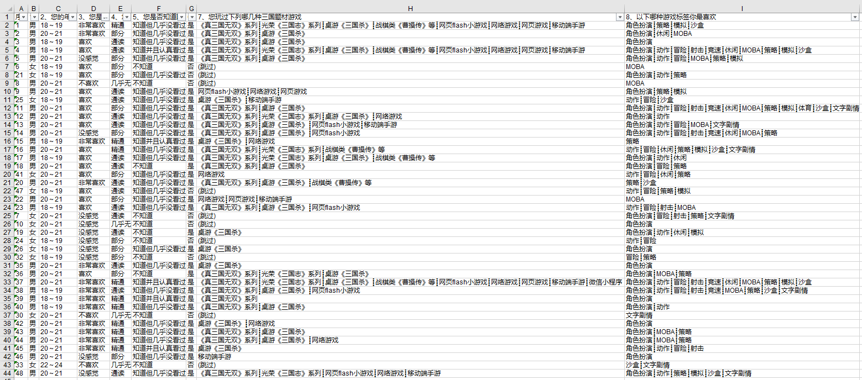

下图为无效问卷截图（来自同一IP，一个时间段内极短时间多次回答，相同答案）



1.性别分析

如下图所示本次问卷有30位男生和13位女生填写

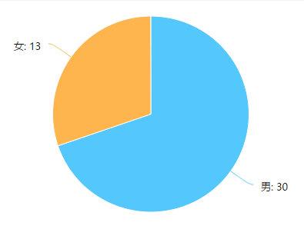

经分析，女生对三国历史和三国类的游戏兴趣并不是很大。即便小部分女生玩过三国题材的游戏，也大多只有桌游《三国杀》。下图为女生部分截图。

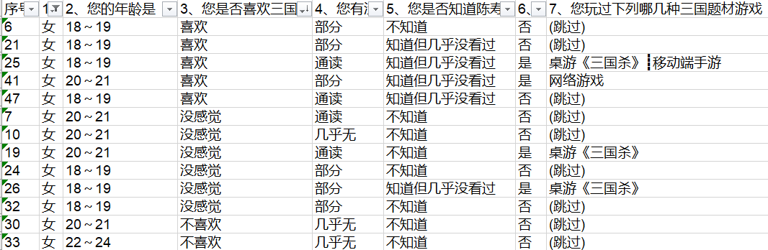

但通过对男性用户的数据分析发现，大部分男生对三国历史和三国类的游戏十分感兴趣。不仅仅是玩过各类三国题材的游戏，且大多数人通读甚至精通《三国演义》，而陈寿《三国志》也仅有一人不知道。对比女生大多数不知道《三国志》和仅小部分通读过《三国演义》的情况，男生对三国题材的游戏有更多的文化认可感。下图为男生部分截图。

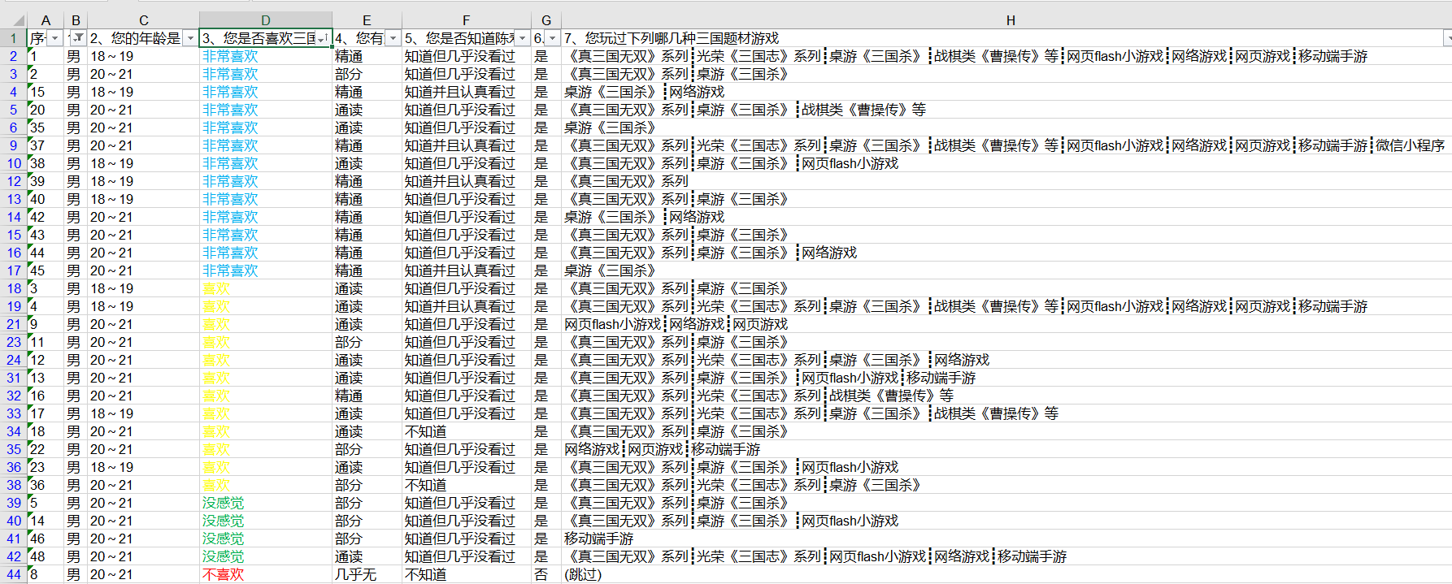

因此,经过小组内部讨论，我们得出以下结论：男生对于三国题材的喜好远远高于女生。

2.喜爱游戏类型分析

经过对游戏类型的调查分析后发现，喜欢角色扮演(RPG)、策略类(SLG)和动作类(ACT)游戏的大学生居多，如下图所示。

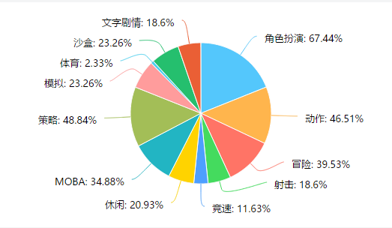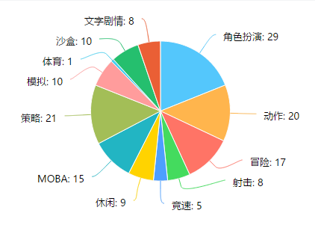

因此，经过小组内部讨论，我们得出以下结论：策略类游戏可以得到广泛的认可和人气。

3.三国玩家分析

经过对玩过的三国游戏调查分析后发现，微信小程序上三国题材游戏缺乏，有巨大的市场潜力。同时，光荣《三国志》也有不少人玩过。

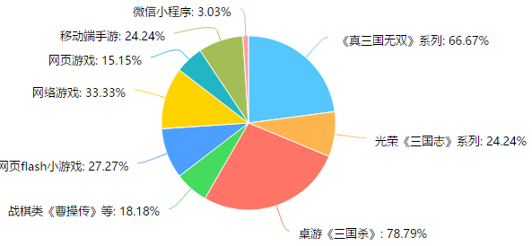 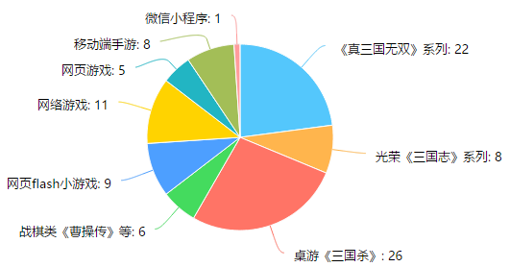

因此，经过小组内部讨论，我们得出以下结论：我们的游戏可以填补三国题材策略类游戏在微信小程序上的缺口，同时经典IP的借鉴可以吸引更多玩家，激发玩家的情怀。

4.总结分析

所以最终我们小组经过一系列分析得出的结论是：我们的游戏主要受众对象以男生为主。同时，三国题材和策略游戏的经典组合一定能收获众多玩家。而选择在微信小程序端上线，可以简化操作方便吸引玩家。

#### ②历史数据

策略游戏 　这类游戏提供给玩家一个可以多动脑筋思考问题，处理较复杂事情的环境，允许玩家自由控制、管理和使用游戏中的人、或[事物](https://baike.baidu.com/item/%E4%BA%8B%E7%89%A9)，通过这种自由的手段以及玩家们开动脑筋想出的对抗敌人的办法来达到游戏所要求的目标。

策略类游戏一直受到大多数玩家的追捧，从早起的《三国志》到《星际争霸》的流行以及《魔兽争霸3》的锦上添花，都为策略类游戏积累了大量的玩家。近几年，回合制策略类桌游也是受到了许多玩家的赞许与喜爱，也让许多不接触策略类端游的人接触并喜爱上策略类游戏。

但是由于SLG游戏的复杂性，许多桌游爱好者或者其他游戏的玩家对这类游戏望而生畏，于是我们有了设计一个简单快速的策略类游戏的想法。

这是我们从网上找到的数据

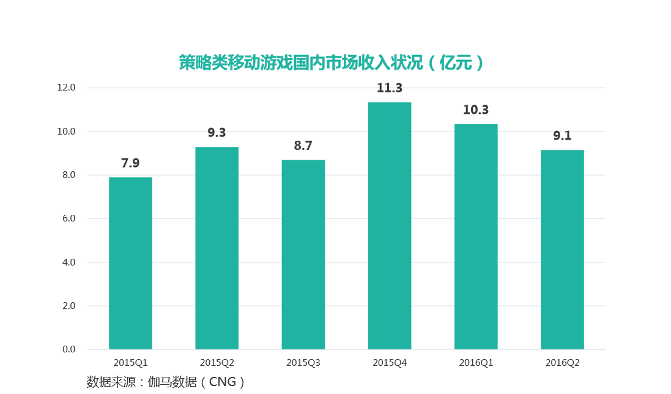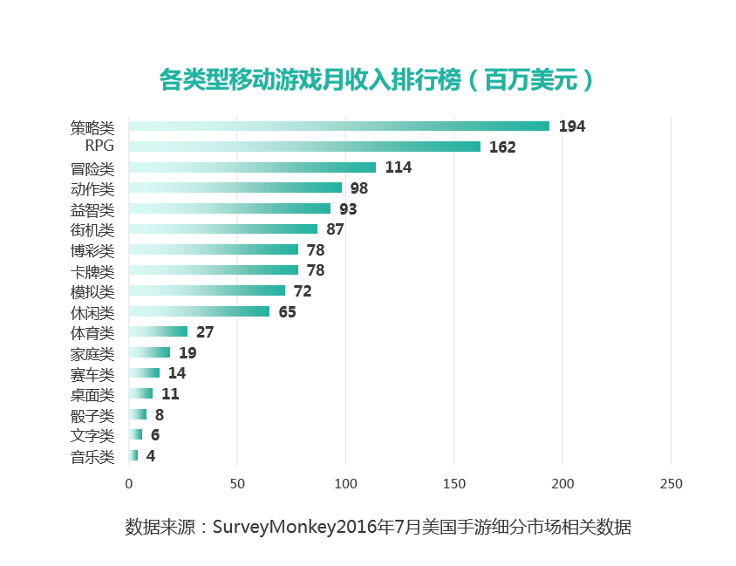

在国内外，策略类移动游戏往往可以带来很高的收入。

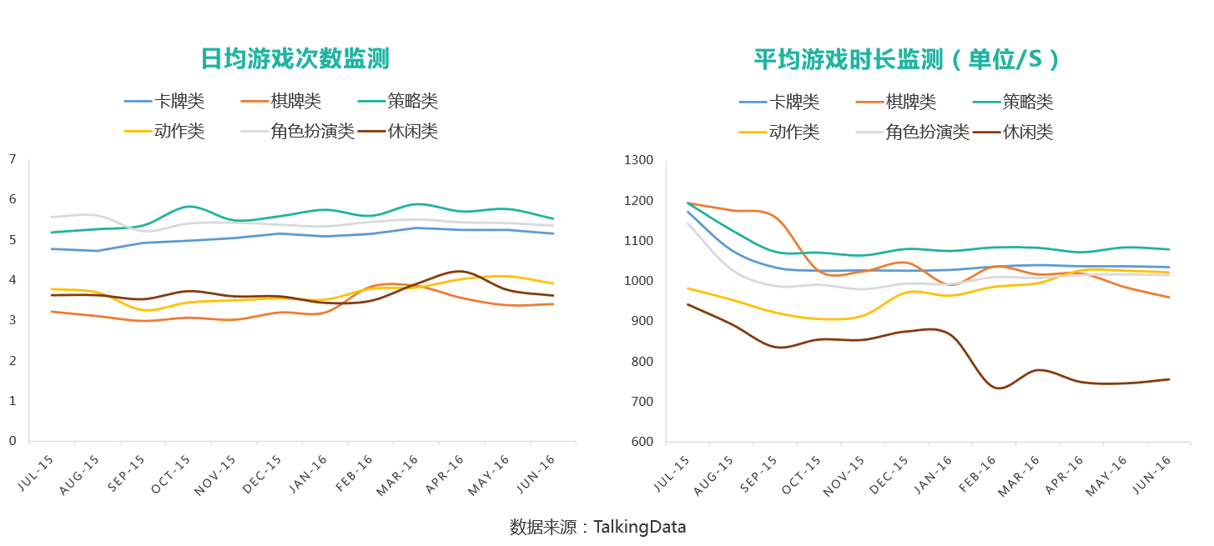

可见策略类移动游戏具有用户活跃度高，用户付费能力强等特点。在表现用户活跃度的指标上，策略类移动游戏均处于领先位置，如日均游戏次数、平均游戏时长等。

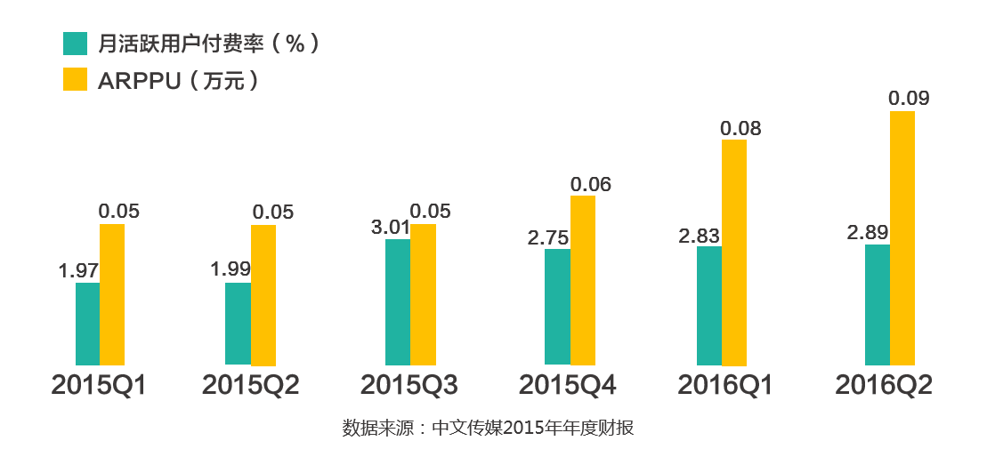

上表可以看出策略类移动游戏的用户还有高忠诚度、高付费特点。

## 可行性分析

#### **①技术上**

1.2D回合制策略类游戏技术上较为容易实现。

2.同一题材的游戏众多,方便借鉴其中的精华。

3.使用游戏引擎可以大大提高开发的效率

②经济上：

1.免费开源的游戏引擎（Layabox）

2.租借便宜的云服务器不是大问题。

③操作上：

1.PC和微信小程序都是简单易懂的操作

## 参考资料

[1]聂明.游戏开发导论[M].西安电子科技大学出版社,2009.

[2]张海藩.软件工程导论[M].清华大学出版社,1996:1-73.

[3]伽马数据部分数据报告[R]，2016.

[4]SurveMonkey.美国手游细分市场相关数据于报告[R]. 2016.7

[5]TalkingData.相关数据报告[R].2018

[6]中国传媒.年度财报[J].2015

[7]日本光荣株式会社.《三国志》、《信长之野望》、《太阁立志传》系列[Z]

[8]Firaxis Games, 2K Games.《Sid Meiers Civilization》系列[Z]

[9]桌游:镰刀战争等[Z]

# 项目概述

## 工作内容

　　设计游戏，编写代码，测试维护。

## 主要参加人员

小组名称：明德1-518

取名原因：全体成员均属于明德1-518

小组LOGO:简化版圆形方孔钱

LOGO寓意：代码的稳定，健壮和价值。

组长：王华怿，擅长技术和设计，本次项目的首席程序员和策划师。

组员：王仕杰，编程一般，善于收集资料，文档的编写。

组员：吴帅毅，编程一般，但有许多的创新想法，本次项目的狗头军师。负责各种PPT的制作。

## 产品

#### ①程序介绍

软件名称：模拟三国

编程语言：TS、JS、SQL。

服务器：阿里云服务器

#### ②产品文件

微信小程序下载。

#### ③产品服务

为用户提供一个简单有趣的游玩体验。

## 验收标准

《微信公众平台服务协议》

《腾讯微信软件许可及服务协议》

《微信隐私保护指引》

《微信个人帐号使用规范》

《微信开放平台开发者服务协议》

计划基础目标和杨老师要求

## 完成项目的最迟期限

2019年6月10日，暨第十六周。

# 实施计划

## 工作任务的分解与人员分工

目标功能计划：

|  |  |  |
| --- | --- | --- |
| **基础目标** | 地图—城池 | 地图只由城池构成 |
| 武将系统 | 每一位武将拥有自己的属性和简介 |
| 内政系统 | 一整套内政操作 |
| 军事系统 | 一整套军事操作 |
| 外交系统 | 一整套外交操作 |
| 计策系统 | 一整套计策操作 |
| 简单的AI | AI对手会简单分析并进行操作 |
| **中极目标** | 可操纵的战斗界面 | 可以对战斗进行操作，影响战局 |
| 头衔-官位系统 | 通过一定条件可以获得官位 |
| 多种胜利条件 | 不仅仅只能通过政府获得胜利，还可以复兴汉室，或者组成联合。 |
| 复杂的资源 | 除军粮，兵器以外，各类生活资源也会作为战略资源 |
| 中等的AI | AI会进行合纵连横等策略 |
| **高级目标** | 武将的特殊能力 | 部分武将可以在一定条件下使用特殊技能 |
| 地图——城池、野外、 | 地图中不仅仅只有城池，还有各类野地，极大扩展战略布置方法和战斗策略 |

任务分解：

1.需求分析：王仕杰

2.设计:

a.总体设计：王华怿

b.功能分解：王华怿

c.各模块设计：按照分配好的模块各自设计

d.数据库设计：王华怿

e.制定测试计划：吴帅毅

f.书写文档：王仕杰

g.复查：全组一起进行

3.实现：按照设计中分配好的模块进行各自的模块实现

4.测试直到维护：按照设计进行

## 接口人员

　　所有成员

## 进度



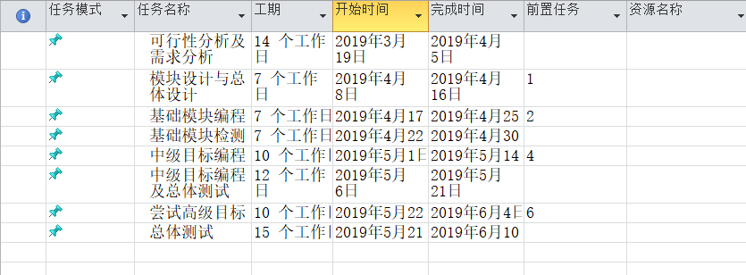

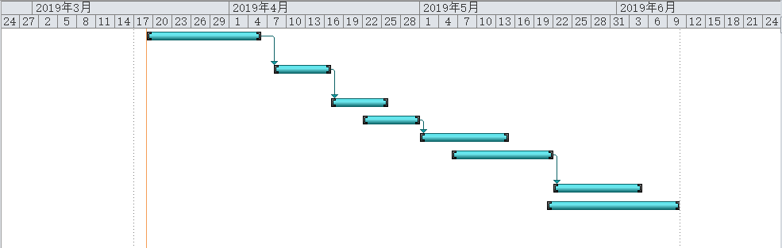

## 预算

预算费用为本项目相关一切花销。

|  |  |  |
| --- | --- | --- |
| **预算名称** | **预算内容** | **预算费用** |
| 劳务费 | 按当前杭州IT行业平均时薪计算，每周4小时，共16周 | 3*70*16*4=13440元 |
| 硬件费 | 开发所用硬件设备，3台中等性能笔记本电脑 | 7000*3=21000元 |
| 软件费 | 开发所用软件，每台电脑平均500元/年 | 500*3=1500元 |
| 服务器费 | 微信小程序自带服务器，免费 | 0元 |
| 团建费 | 寝室奶茶、烧烤等 | 100元 |
| 应急费 | 应急资金 | 500元 |
| 总计 | | **32540元** |

收入来源仅有小组成员投入资金，未考虑项目日后收入。

|  |  |  |
| --- | --- | --- |
| **收入名称** | **详细内容** | **收入金额** |
| 组员投入资金 | 组员为了完成项目而投入的资金 | **32540元** |

## 关键问题

关键问题：各类胜利条件算法的设计于实现

技术难点：游戏引擎使用，算法设计

若算法设计不当，将影响整个游戏的继续

# 支持条件

## 计算机系统支持

计算机机型：PC电脑三台

模拟器：安卓、iOS手机系统模拟器

编译程序：Layabox自带编译器

操作系统：Windows10

## 需由用户承担的工作

触摸屏幕，体验游戏。

## 需由外单位提供的条件

阿里云服务器提供服务器。

微信团队提供微信小程序平台